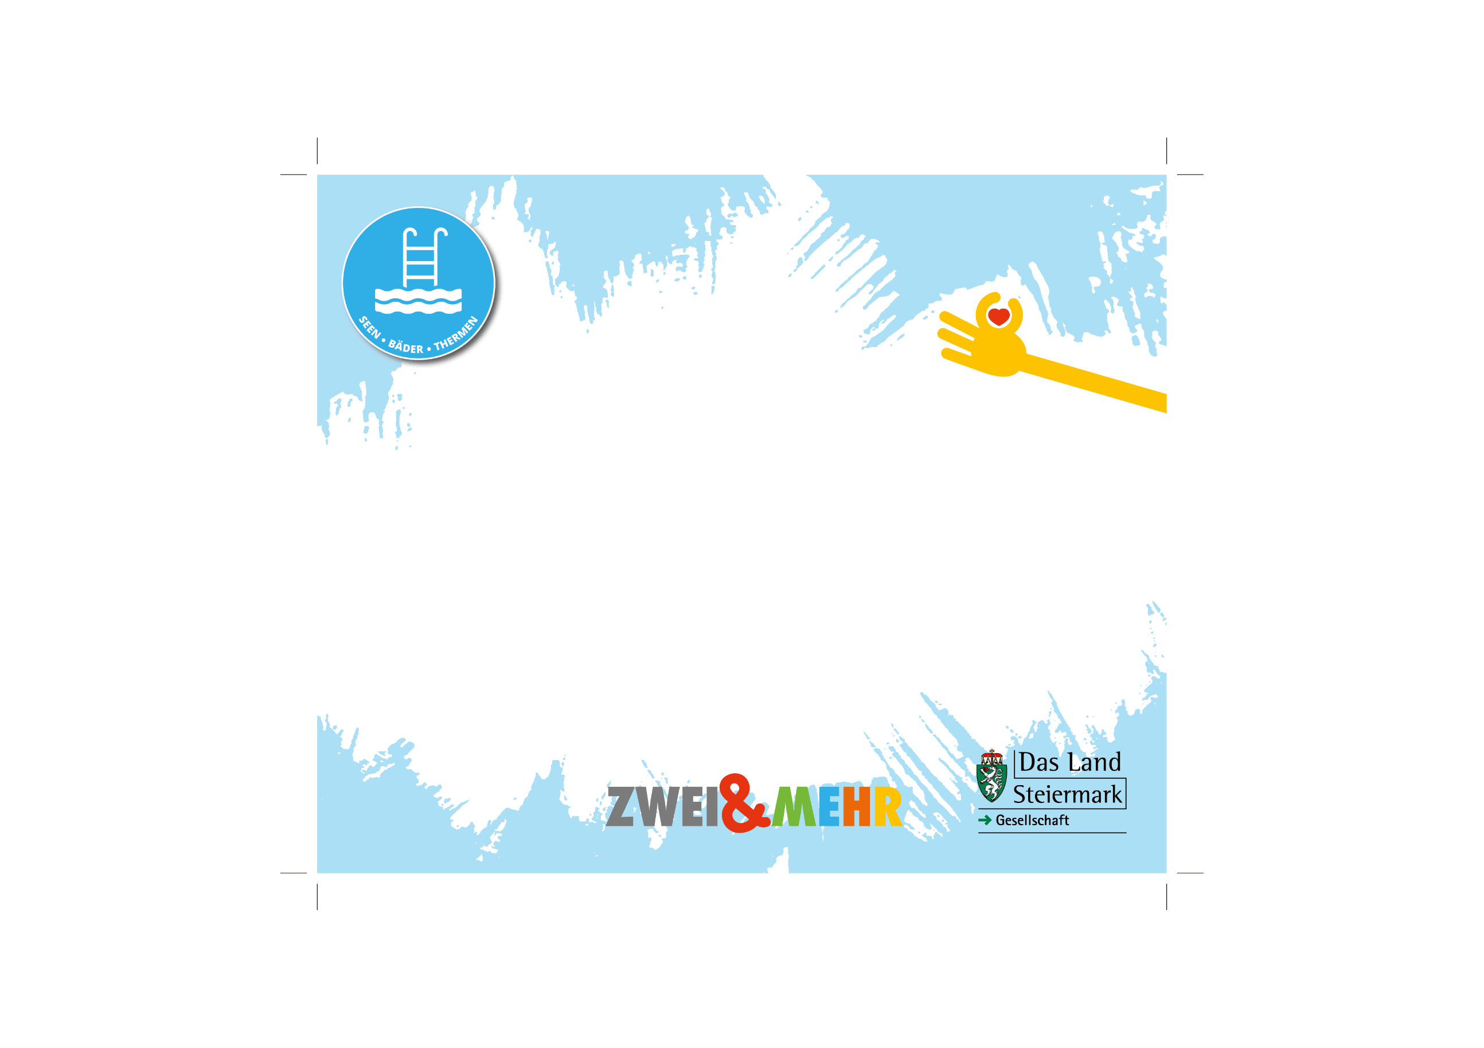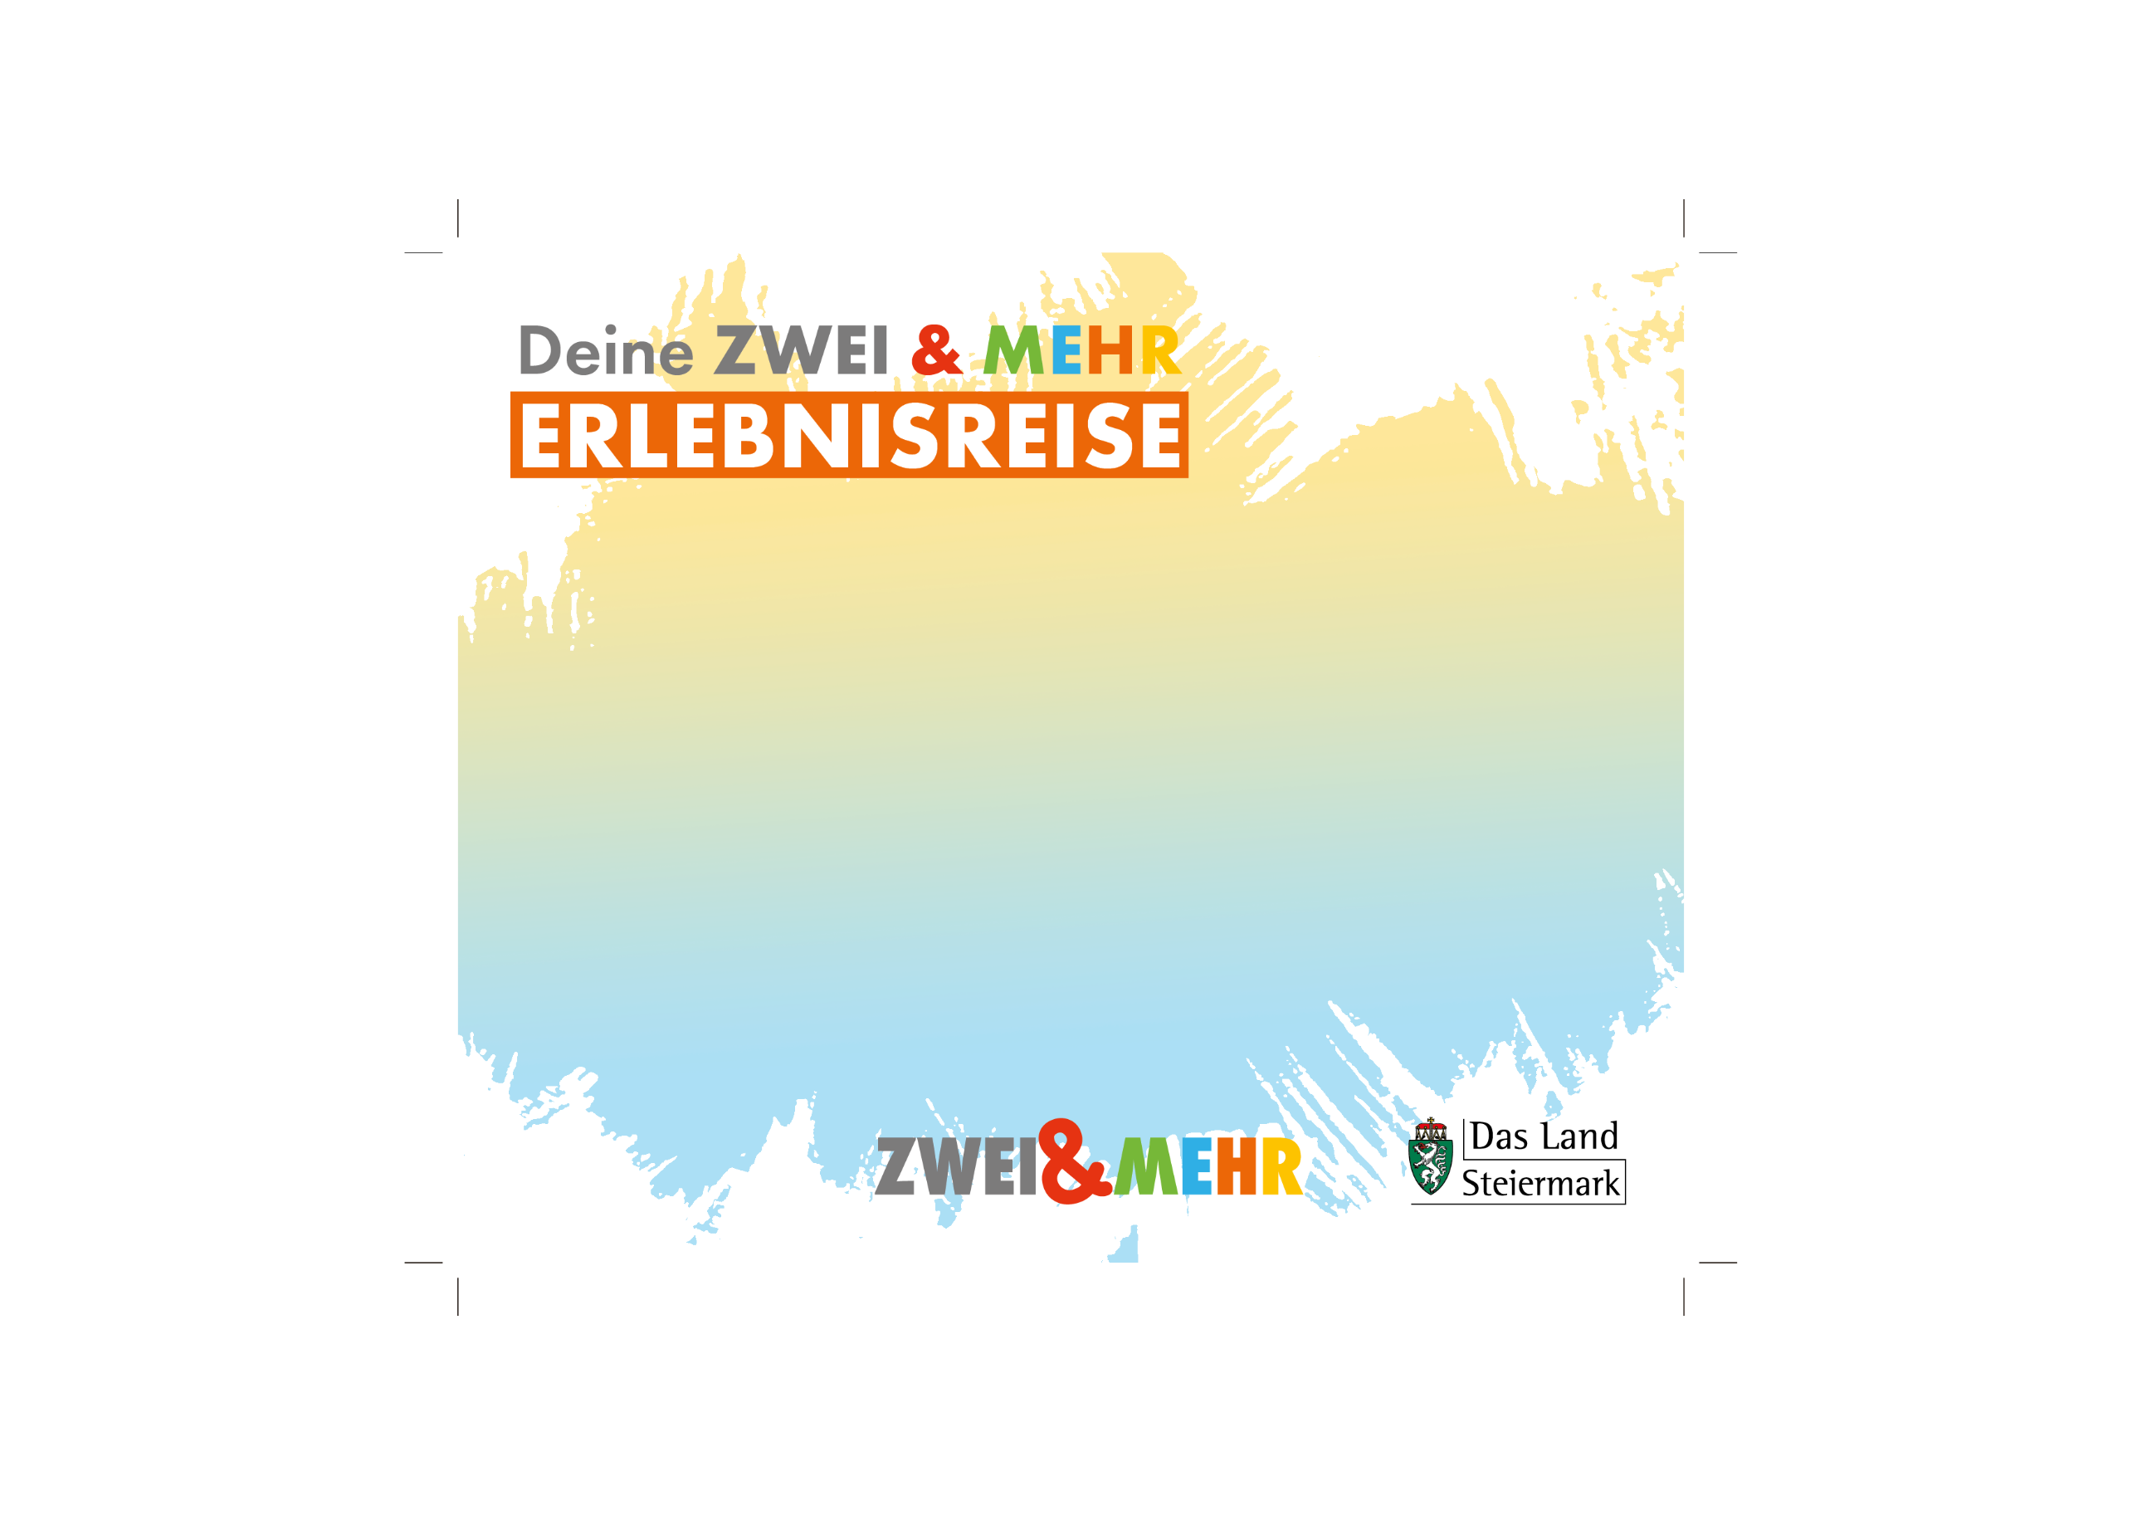

**Auf DIN A4 drucken**

**An Schnittmarken ausschneiden**

[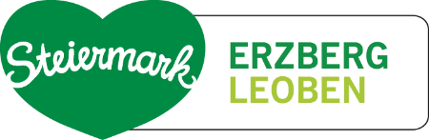](https://www.steiermark.com/de/Erzberg-Leoben)

© Vitalbad Eisenerz

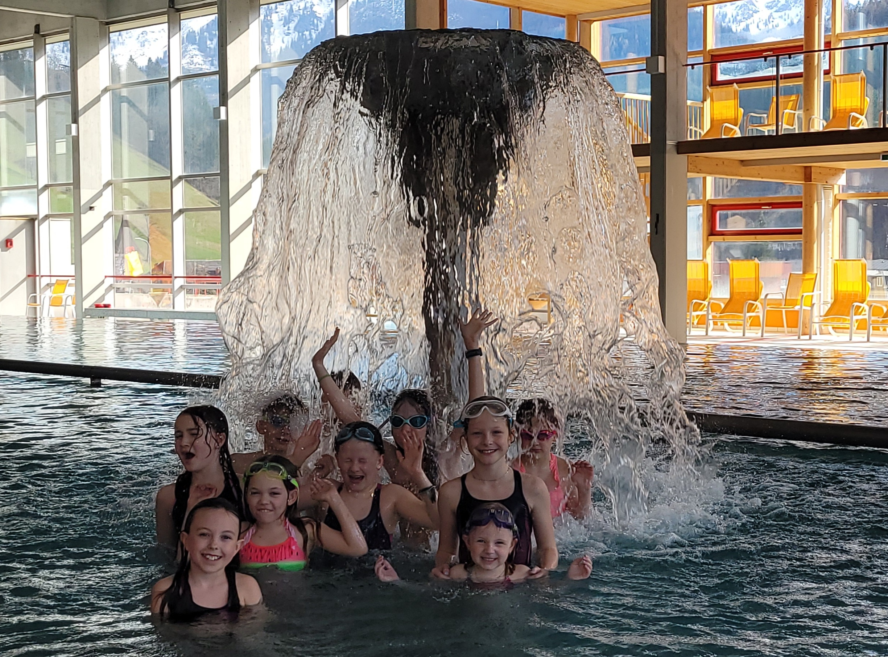

Vitalbad Eisenerz  
Hans-von-der-Sann-Straße 24  
8790 Eisenerz

(T) [+43 3848 2510](tel:+4338482510)  
(E) [vitalbad@eisenerz.at](mailto:vitalbad@eisenerz.at)  
(I) [www.eisenerz.at](http://www.eisenerz.at)

[](https://www.steiermark.com/de/Erzberg-Leoben)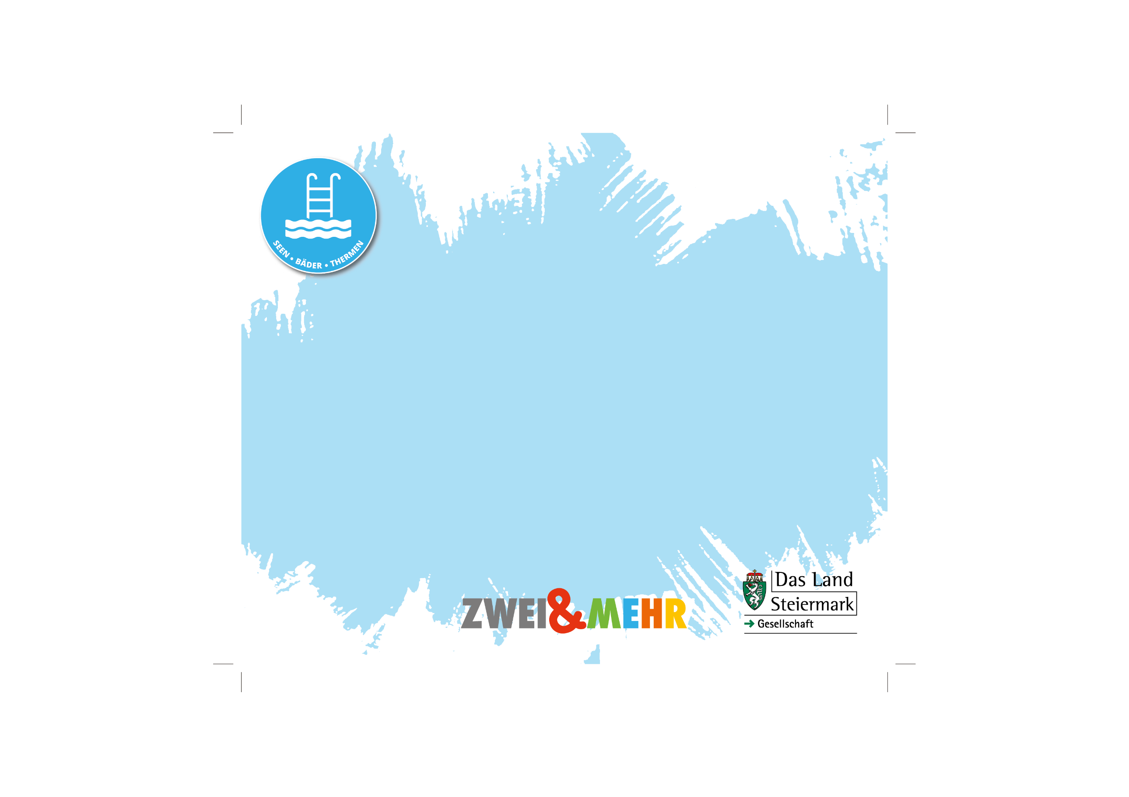

Vitalbad Eisenerz

Das Vitalbad Eisenerz ist zentral gelegen – mitten in Eisenerz – mit einem außergewöhnlichen Panoramablick auf den Erzberg und die Berge.   
Eintauchen, in eine Wasserwelt, um dem Alltagsstress zu entfliehen, den Körper, Geist und Seele vor alles stellen - das innere Gleichgewicht wieder erreichen. Das Vitalbad Eisenerz bietet ein vielseitiges Erholungsangebot mit seinen Infrastrukturen wie Orientalisches Dampfbad, Tepidarium, Finnische Sauna, Kaskaden, Solarien, Sportbecken und Spaßbecken.  
Unabhängig vom Wetter lässt es sich im Vitalbad Eisenerz ausgelassen plantschen, schwimmen und relaxen. Wasserratten jeden Alters finden alles, was das Herz begehrt.

**Auf DIN A4 drucken**

**An Schnittmarken ausschneiden**